# **I Corazón de Europa**

**MT-12047** - Web: <https://viaje.mt/JF44l>

**9 días y 7 noches**

Desde $899 USD | DBL + 799 IMP

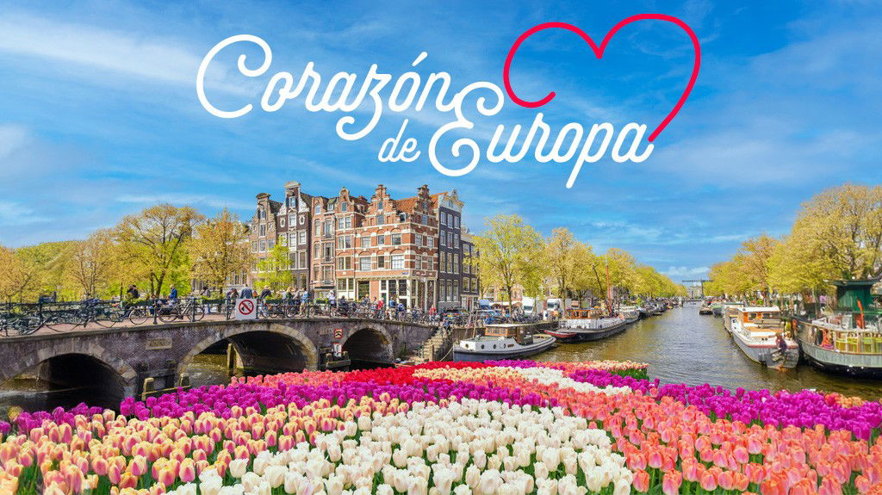

**Incluye vuelo con**

|  |  |  |
| --- | --- | --- |
|  |  |  |

#### **I SALIDAS**

|  |
| --- |
| **2025**  Septiembre: 08, 12, 16, 22, 25  Octubre: 01, 21, 27  Noviembre: 05, 10, 11, 12, 19, 20, 26, 29, 30  Diciembre: 01, 02, 03, 06, 08, 15, 24, 25, 29, 30, 31 |
|  |
| **2026**  Marzo: 18, 26, 28 |

#### **I PAISES**

Francia, Bélgica, Holanda, Alemania, Luxemburgo.

#### **I CIUDADES**

París, Brujas, Bruselas, Rotterdam, La Haya, Ámsterdam, Colonia, Frankfurt, Luxemburgo.

#### **I ITINERARIO**

**DÍA 01**

**MÉXICO – PARÍS**

Presentarse en el aeropuerto de la Ciudad de México 3hrs. antes de la salida del vuelo trasatlántico con destino la Ciudad de París. Noche a bordo.

**DÍA 02           PARÍS**

Llegada al aeropuerto de París. Recepción y traslado al hotel. Posteriormente, haremos nuestra visita panorámica por la "Ciudad del Amor", pasando por la Avenida de los Campos Elíseos, la Plaza de la Concordia, el Arco del Triunfo, la Asamblea Nacional, la Ópera, el Museo del Louvre, los Inválidos, el Campo de Marte, la Torre Eiffel, etc. Alojamiento.

**EXCURSIÓN OPCIONAL: LUCES DE PARÍS CON CRUCERO POR EL SENA**

Embárcate en un viaje único e inolvidable por el río Sena. Disfruta de una vista panorámica de los monumentos más bonitos de París desde el barco. Después, a bordo del autobús y haciendo varias paradas para tomar fotos, verás iluminados el Ayuntamiento (Hôtel de Ville), los Inválidos, el Arco del Triunfo, la Ópera y la Torre Eiffel, entre otros mientras descubres las historias de nuestra ciudad con nuestro guía local.

**DÍA 03    PARÍS**

Desayuno. Día libre o posibilidad de excursión opcional. Alojamiento

**EXCURSIÓN OPCIONAL: LA TORRE EIFFEL Y EL CASTILLO DE VERSALLES**

Inicia tu jornada en la emblemática Torre Eiffel, un ícono de París y un símbolo del ingenio humano. Inaugurada en 1889 para la Feria Mundial de París, esta impresionante estructura fue diseñada por el ingeniero Gustave Eiffel y se ha convertido en una maravilla arquitectónica reconocida a nivel mundial. Ascenderás en ascensor hasta sus plataformas de observación, donde serás recompensado con espectaculares vistas panorámicas de la ciudad. Desde allí, podrás ver el río Sena, los majestuosos Campos de Marte, y muchos otros monumentos emblemáticos que narran la rica historia de la capital francesa. Luego, viajarás a Versalles, el opulento palacio que fue símbolo del absolutismo francés y residencia de los reyes. Conocido por sus vastos jardines diseñados por André Le Nôtre, este patrimonio de la humanidad de la UNESCO es un verdadero testimonio de la extravagancia de la corte. Pasea por sus espléndidos salones, desde la famosa Galería de los Espejos hasta la impresionante Capilla Real. Cada espacio está impregnado de historia, arte y lujo, ofreciendo una experiencia que te transportará al esplendor del siglo XVII.

DÍA 04      PARÍS – BRUJAS  – BRUSELAS

Desayuno y salida temprano por la mañana hacia el norte para llegar a la frontera belga y continuar hacia Brujas. En esta ciudad medieval única tendremos tiempo libre para pasear y disfrutar de su encanto. Llegada a Bruselas, tiempo libre o posibilidad de visita opcional. Alojamiento.

**EXCURSIÓN OPCIONAL: BRUJAS WALKING TOUR**

Saldremos de Bruselas con destino a la ciudad de Brujas. Deja que te inspire esta antigua ciudad. Su esplendor y arte, con una arquitectura medieval perfectamente conservada, sus canales silenciosos y sus pequeñas plazas acogedoras, además de deliciosos chocolates en cada esquina, hacen de Brujas una de las ciudades más románticas y espectaculares. Además, visitaremos el Lago del Amor, el Palacio de los Condes de Flandes y la Plaza del Mercado, con su emblemática torre, entre otros. Al finalizar el recorrido, regresamos a la ciudad de Bruselas.

**DÍA 05      BRUSELAS – ROTTERDAM – LA HAYA – ÁMSTERDAM**

Desayuno y salida hacia Rotterdam, una ciudad costera con el segundo puerto más importante del mundo. Tendremos tiempo libre para disfrutar de la ciudad de la arquitectura en Holanda. Luego continuaremos nuestro camino hacia la ciudad de La Haya, sede del Gobierno de los Países Bajos y donde también se encuentra la Corte Internacional de Justicia. Tiempo libre a disposición. Posteriormente continuaremos hacia Ámsterdam. Alojamiento.

**EXCURSIÓN OPCIONAL: BRUSELAS CITY TOUR**

Entre lo antiguo y lo moderno, Bruselas nos abre sus puertas para descubrir, primero a bordo de nuestro autobús, sus exteriores. Después de visitar monumentos mundialmente conocidos como el Atomium, volveremos al centro histórico para hacer a pie la Gran Plaza. Ha sido votada varias veces como la plaza más bonita de Europa. Se encuentra rodeada de increíbles edificios y está en la lista del Patrimonio Mundial de la UNESCO, además de contar con innumerables cafés alrededor, llenos de vida. Descubrirás toda su apasionante historia con un guía local.

**DÍA 06      ÁMSTERDAM**

Desayuno. Comenzaremos el día con una breve visita panorámica por Ámsterdam, la vibrante capital de los Países Bajos, conocida como La Venecia del Norte por sus innumerables canales y puentes.

A bordo de nuestro cómodo autobús, recorreremos algunos de los puntos más emblemáticos que sería difícil visitar a pie. Admiraremos su encantador puerto, el histórico barrio donde vivió Ana Frank, el famoso Vondelpark, la Plaza de los Museos, la zona del río Amstel y los icónicos canales con sus pintorescas casas flotantes. También descubriremos las elegantes construcciones del Siglo de Oro y el tradicional Barrio Judío.

Durante el recorrido, realizaremos una breve parada en una de las zonas más animadas de la ciudad, donde podremos disfrutar del ambiente a nuestro ritmo antes de continuar la exploración. Posteriormente, posibilidad de excursión opcional o tiempo libre. Alojamiento.

**EXCURSIÓN OPCIONAL: FULL DAY ÁMSTERDAM: MARKEN VOLENDAM, MOLINOS DE VIENTO Y CRUCERO CON DEGUSTACIÓN DE QUESOS Y BEBIDAS POR LOS CANALES**

Haremos una excursión opcional a los bellos pueblos de Pescadores Marken y Volendam. Primero saldremos en autobús desde Ámsterdam rumbo hacia Volendam, que fuera fundado en el s. XIV, cerca del puerto vecino de Edam. Actualmente, además de la pesca, el turismo se ha convertido en el modo de vida de más de 20 000 habitantes de Volendam. Vale la pena perderse en sus calles estrechas, pasear a lo largo del canal y visitar algunas de sus curiosas tiendas o pequeños bares para comprender su manera de vivir. Nos sorprenderán los trajes típicos que algunos de sus habitantes todavía portan. Son los típicos trajes que aparecen en las postales holandesas.

**DÍA 07      AMSTERDAM – COLONIA- FRANKFURT**

Desayuno y salida hacia Frankfurt. En el camino, realizaremos una parada en Colonia, una ciudad famosa por su majestuosa catedral gótica y su vibrante atmósfera. Tendrás tiempo para explorar sus pintorescas calles, disfrutar del animado casco antiguo y admirar el imponente perfil de la Catedral de Colonia. Luego, continuaremos hacia Frankfurt, una ciudad que combina a la perfección la modernidad con su rico patrimonio histórico. A tu llegada, tendrás la oportunidad de pasear por sus calles adoquinadas, descubrir sus encantadoras plazas y disfrutar de las vistas del río Meno que atraviesa la ciudad. Llegada y alojamiento.

**EXCURSIÓN OPCIONAL: COLONIA WALKING TOUR**

Descubre la fascinante ciudad de Colonia en un encantador Walking Tour que te llevará a través de siglos de historia, cultura y belleza arquitectónica. Pasea por sus calles adoquinadas y déjate cautivar por el encanto de una ciudad que combina lo antiguo con lo moderno en perfecta armonía. Admira la majestuosa Catedral de Colonia, una joya gótica que domina el horizonte y deja a todos sin aliento. Explora los rincones ocultos del casco antiguo, lleno de edificios históricos, plazas vibrantes y callejuelas pintorescas. Cada paso revela una nueva maravilla, desde las casas coloridas junto al río Rin hasta las impresionantes vistas panorámicas.

**EXCURSIÓN OPCIONAL: FRANKFURT TOUR CON PINTA DE CERVEZA**

Frankfurt Am Main, también conocida con el apodo de “Main-Hattan” es el Chicago de Alemania; una ciudad moderna, llena de rascacielos. Sin embargo, en su centro histórico, encontraremos construcciones de estilo medieval que contrastan con el resto. En la plaza Römer veremos el antiguo y el nuevo ayuntamiento, la Iglesia de San Leonhard del S. XIV y la iglesia de San Nicolás, entre otros. Durante el recorrido tendremos la oportunidad de degustar una típica cerveza alemana.

**DÍA 08       FRANKFURT – LUXEMBURGO – PARÍS**

Desayuno y salida hacia el oeste hacia Luxemburgo, una importante sede de la Unión Europea. El Gran Ducado de Luxemburgo es uno de los estados más pequeños de Europa, cuya capital se encuentra sobre una roca, rodeada de grandes bastiones y profundos valles. Tiempo libre y salida hacia París. Llegada y alojamiento.

**EXCURSIÓN OPCIONAL: LUXEMBURGO WALKING TOUR**

Es el país más rico y seguro de Europa, tanto que a veces se puede ver a su Duque por las calles. El transporte público es gratuito y sus calles peatonales, la Plaza de la Constitución, la Catedral de Nuestra Señora de Luxemburgo, el Gran Palacio, son una delicia para pasear, comprar, comer, etc. Además, el risco sobre el que fue fundado en el año 963 es uno de los balcones al aire libre con una de las mejores vistas en Europa.

**DÍA 09        PARÍS – MÉXICO**

Desayuno. Día libre hasta el traslado al aeropuerto para tomar el vuelo a la Ciudad de

México.

#### **I TARIFAS**

| **TARIFAS 2025** | | | | | | |
| --- | --- | --- | --- | --- | --- | --- |
| Doble | $ 899 |
| Triple | $ 899 |
| Sencilla | $ 1399 |
| Menor | $ 799 |

|  |  |
| --- | --- |
| **Impuestos Aéreos 2025** | $ 799 |
| **Impuestos Aéreos 2026** | $ 799 |

|  |  |
| --- | --- |
| SUPLEMENTOS 2025 | |
| Noviembre: 5, 10, 11, 12, 19, 26, 29, 30 | $ 299 |
| Septiembre: 8, 12, 16, 22, 25 Octubre: 1, 21, 27 Noviembre: 20 Diciembre: 1, 2, 3, 6, 8 | $ 399 |
| Diciembre: 15, 24, 25, 29, 30, 31 | $ 499 |

|  |  |
| --- | --- |
| SUPLEMENTOS 2026 | |
| Marzo: 18 | $ 399 |
| Marzo: 26, 28 | $ 499 |

- Precios indicados por persona en USD - Los precios cambian constantemente, así que te sugerimos la verificación de estos, y no utilizar este documento como definitivo, en caso de no encontrar la fecha dentro del recuadro consultar el precio del suplemento con su ejecutivo.

#### **I HOTELES**

|  |  |  |  |
| --- | --- | --- | --- |
| **HOTELES PREVISTOS O SIMILARES** | | | |
| **HOTEL** | **CIUDAD** | **PAÍS** | **TIPO** |
| BB Paris Porte De Bagnolet Ó Similar | Francia | Paris | Turista |
| BB Hotel Brussels Centre Louise Ó Similar | Belgica | Bruselas | Turista |
| Ibis Schipol Airport Ó Similar | Holanda | Amsterdam | Turista |
| Nh Airport Frankfurt West Ó Similar | Alemania | Frankfurt | Turista |
| BB Paris Porte De Bagnolet Ó Similar | Francia | Paris | Turista |
| Ésta es la relación de los hoteles utilizados más frecuentemente en este circuito. Reflejada tan sólo a efectos indicativos, pudiendo ser el pasajero alojado en establecimientos similares o alternativos | | | |

**Precios vigentes hasta el 28/09/2025**

#### **I EL VIAJE INCLUYE**

● BOLETO DE AVIÓN MÉXICO – PARÍS – MÉXICO, VOLANDO EN CLASE TURISTA.

● 07 NOCHES DE ALOJAMIENTO EN CATEGORÍA INDICADA

● DESAYUNOS DE ACUERDO CON ITINERARIO

● VISITAS SEGÚN ITINERARIO

● GUIA PROFESIONAL DE HABLA HISPANA

● TRASLADOS LOS INDICADOS.

● TRANSPORTE EN AUTOCAR TURISTICO.

● DOCUMENTOS ELECTRÓNICOS CÓDIGO QR (EMPRESA SOCIALMENTE RESPONSABLE CON EL MEDIO AMBIENTE)

#### **I EL VIAJE NO INCLUYE**

● ALIMENTOS, GASTOS DE INDOLE PERSONAL

● NINGÚN SERVICIO NO ESPECÍFICADO.

● TODAS LAS EXCURSIONES QUE SE MENCIONAN COMO OPCIONALES.

● IMPUESTOS AÉREOS POR PERSONA

● NOTA: 45 euros que corresponden a propinas para choferes, tasas hoteles y municipales. Se paga en destino.

#### **I NOTAS**

**NOTAS IMPORTANTES**

– Itinerario sujeto a cambio, de acuerdo a su fecha de salida.– El máximo número de habitaciones triples a confirmar en este itinerario es de 2.– Los tours opcionales operaran con un mínimo de 15 pasajeros.– El precio de menor se considera entre 2 años cumplidos hasta antes de cumplir 11 años y aplica solo compartiendo habitación con 2 adultos. La habitación lleva una cama supletoria (rollaway bed)

**POLÍTICAS DE CONTRATACIÓN Y CANCELACIÓN**

<https://cdn.mtmedia25.com/contratos/contratoadhesion-mega-travel-operadora-20241002.pdf>

**Precios indicados en USD, pagaderos en Moneda Nacional al tipo de cambio del día.**

**Los precios indicados en este sitio web, son de carácter informativo y deben ser confirmados para realizar su reservación ya que están sujetos a modificaciones sin previo aviso.**